МБДОУ ПГО Детский сад «Ромашка» № 54

КОНСПЕКТ ОБРАЗОВАТЕЛЬНОЙ ДЕЯТЕЛЬНОСТИ ПО СОЦИАЛЬНО-ЛИЧНОСТНОМУ РАЗВИТИЮ
В ПОДГОТОВИТЕЛЬНОЙ К ШКОЛЕ ГРУППЕ (ДЕТИ 6-7 лет).

ТЕМА: «ОЗНАКОМЛЕНИЕ ДЕТЕЙ С ТРУДОМ ВЗРОСЛЫХ В «АТЕЛЬЕ».

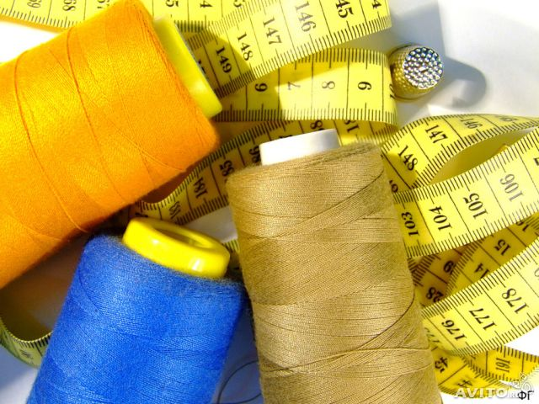

Воспитатель Бабицкая
Наталья Анатоьевна

г.Полевской –декабрь2013г.

КОНСПЕКТ ОБРАЗОВАТЕЛЬНОЙ ДЕЯТЕЛЬНОСТИ ПО СОЦИАЛЬНО -ЛИЧНОСТНОМУ РАЗВИТИЮ
В ПОДГОТОВИТЕЛЬНОЙ К ШКОЛЕ ГРУППЕ

ТЕМА: «ОЗНАКОМЛЕНИЕ ДЕТЕЙ С ТРУДОМ ВЗРОСЛЫХ В «АТЕЛЬЕ».
СОСТАВИЛА: ВОСПИТАТЕЛЬ
ПЕРВОЙ КАТЕГОРИИ
БАБИЦКАЯ Н.А.
ПОЛЕВСКОЙ 2013г.

ПРОГРАММНОЕ СОДЕРЖАНИЕ:
Познакомить детей с трудом взрослых в ателье: модельером, закройщицей, швеей. Дать представление об их профессиональных и личностных качествах.
Дать представление о происхождении ткани; закрепить названия и знания детей о качестве разных видов тканей: цвете, фактуре, толщине, назначении.
Речевая задача: упражнять детей в образовании прилагательных от существительных.
Формировать умение работать с информацией; планировать и осуществлять свою продуктивную деятельность; добиваться и оценивать результат своей деятельности.

МАТЕРИАЛ:
Кусочки тканей; макеты бумажных кукол; наглядный материал хлопка,
шерсти; иллюстрации.

Словарная работа: объяснить происхождение названий профессий швея, закройщик, модельер; чем занимаются люди данных профессий; объяснение слова примерочная, значения слов: лиф, оборка, полочка, манжеты, эскиз.

Предварительная работа:
- Экскурсия в ателье по пошиву одежды.
- Разучивание физминутки и стихотворений.
- Проведение сюжетно-ролевой игры "Ателье".

ОБЖ - Вспомнить с детьми правила по безопасной работе с иглой, ножницами. Во время проведения аппликации напомнить о правильной осанке.

Ход образовательной деятельности:

-Дети, давайте с вами послушаем песенку. (Лариса Потапова «Швея»)
Мы сегодня с вами отправимся в ателье.
Ребенок рассказывает стихотворение
Есть у мастера машинка,
На машинке есть игла.
Только ручка повернется,
И работа вмиг начнется.
Из волшебной той машинки,
Выйдут вещи для Аринки,
Платьице для Оленьки,
Шортики для Коленьки,
Мишеньке – рубашка,
Для Маринки – маечка.
Кто же этот мастер,
Угадаю я. Кто сошьет нам вещи? - Конечно- же швея!

-А сейчас отгадайте, пожалуйста, загадки. /загадывают дети/

Инструмент бывалый- Пройдусь слегка горячим я
Не большой, не малый. И гладкой станет простыня.
У него полно забот: Могу поправить недоделки
Он и режет, и стрижет. И навести на брюках стрелки.
/Ножницы/ /Утюг/

Всех на свете обшивает. На пальце одном
Что сошьет – не надевает. Ведерко вверх дном.
/Игла/ /Наперсток/

На поляне шерстяной То назад, то вперед
Пляшет тонконожка, Ходит, бродит пароход
Из-под туфельки стальной Остановишь – горе!
Выползает стежка. Продырявит море.
/Швейная машина/ /Утюг/

- Ребята, а как вы думаете, для людей какой профессии нужны эти предметы? /Для швеи/.
- Правильно, для тех, кто работает в ателье. А кто еще работает в ателье? Если вы не знаете, то я вам подскажу: это – модельер, закройщица.
- Посмотрите, пожалуйста, на фотографии и скажите, какие действия производят работники ателье? Например, модельер: она придумывает модель платья, сшить его с длинными или короткими рукавами, а может, вообще без рукавов, с воротничком или без него, с пояском или без него. А еще обязательно нужно выбрать нужную ткань: ситец, шелк или капрон.
- Закройщица измеряет сантиметром размеры заказчика, рисует выкройку, вырезает из ткани. И только потом швея берется за дело: наживляет, примеряет, сшивает готовое платье.
- Оказывается, это очень ответственная и трудная работа. А вы знаете какие-нибудь пословицы и поговорки о труде, назовите, пожалуйста:

Труд человека кормит, а лень портит.
Терпение и труд все перетрут.
Без терпения нет умения.
Кто не работает, тот не ест.
Кто любит труд, того люди чтут.
С миру по нитке – голому рубаха.
Семь раз отмерь – один раз отрежь.

- Я предлагаю поиграть в игру «Кому, что нужно для работы в ателье?». Сейчас перед вами на картинках будут разные предметы и инструменты, ваша задача:
1. выбрать только те, которые необходимы модельеру, закройщице и швее, и объяснить, что ими делают;
2. подумать и рассказать, как пользоваться инструментами и предметами?
/подбор инструментов из картинок/
Воспитатель: А теперь давайте послушаем стихотворение.
Не растут, к несчастью, брюки.
И у платьев рукава.
Но растут всё время руки,
Ноги, шея, голова.
Мальчики и девочки-
Становятся большими.
Надо, чтоб одежду
Им по мерке сшили.
Мастера пустили в дело
Иглы, ножницы, утюг.
За шитьё взялись умело
Много быстрых, ловких рук.
Получайте свой заказ!
Всё по мерке, в самый раз.
А. Кардашова
Ф и з м и н у т к а
Не плачь, куколка, моя имитация укачивания
Остаешься ты одна.
Не могу с тобой играть,
Нужно мне перестирать движения кулачками друг о друга
Твои платья и носки загибают пальцы поочередно
Твои юбки и чулки,
Свитер, варежки, жакет,
Шапочку, цветной берет,
Я налью воды чуток, имитация налива воды
В таз насыплю порошок. имитация ладошкой
Пену снежную взобью круговые движения ладонями
Постираю и пойду движения кулачками, ходьба на месте
Пока светит солнышко, показ солнышка
Натяну веревочку. ладони в стороны
К ней одежду прикреплю движения пальцами
Ветерком все просушу. Махи ладонями
Утюгом туда - сюда гладим правой рукой
Белье быстро глажу я.
Поработали вдвоем хлопки вверх – вниз
А теперь и отдохнем. Ладони под голову, «спим».

- Итак, мы уже знаем
1. какие бывают платья;
2. кто работает в ателье;
3. какие инструменты нужны для них.
- Но есть еще один сложный вопрос: «Как появляется одежда?». Хочу вам показать интересное пособие, откуда берутся ткани.
/показ пособия с хлопком, шерстью, целлюлозой/.
Предлагаю оформить плакат «Как появилось платье?».
/наклеивание на плакат ваты, ниток, ткани, выкройки, готового платья, магазина/.
- Ребята, а вы не забыли, что принесли из дома кусочки разных тканей. Возьмите их в руки, потрогайте, погладьте, и скажите, как они называются, какие они на ощупь: гладкие или шероховатые, толстые или тонкие, и что из них можно сшить? /Ситец, шелк, шерсть, драп, мех, джинса, кожа, болонья/
платье из ситца /какое?/ - ситцевое;
пальто из драпа /какое?/ - драповое;
куртка из болоньи /какая?/ - болоньевая;
брюки из джинсы /какие?/ - джинсовые;
шуба из меха /какая?/ - меховая;
плащ из кожи /какой?/ - кожаный;
блузка из шелка /какая?/ - шелковая.

- А как вы думаете, что можно сделать с такими красивыми тканями?
(ответы детей). Можно не только шить, но и клеить. Сейчас зима и я предлагаю вам сделать аппликацию зимнего дерева. При этом мы будем использовать кружева. (Включается музыка).
-А теперь садитесь за столы и приступайте к созданию зимнего пейзажа.
(Объяснить ход работы). После завершения аппликации работы складываются рядом, и получается зимний лес.

АНАЛИЗ ЗАНЯТИЯ:
- Ребята, мы сегодня с вами славно потрудились. Кто напомнит, что интересного сегодня мы сделали.
1. Изготовили игру «Кому, что нужно для работы»?
2. Сделали плакат «Как появилось платье».
3. Сделали аппликацию зимнего дерева.
- Большое вам, ребята, спасибо, вы мне очень помогли.

